รายงานการเชื่อมต่อฐานข้อมูล (Database Connection)

SSID Application (Suturing Skills Identification Device)
ชื่อ-นามสกุล: [กรอกชื่อ-นามสกุล] รหัสนักศึกษา: [กรอกรหัสนักศึกษา] รายวิชา: Mobile Application Development วันที่ส่ง: 1 กุมภาพันธ์ 2569
📸****หลักฐาน UPDATE:
[แทรกรูป: Database Inspector แสดงข้อมูลที่ถูกแก้ไข (is_read เปลี่ยนจาก 0 เป็น 1)]

สารบัญ
- SQLite Database (2.5 คะแนน)
- Firebase Firestore (2.5 คะแนน)
- สรุป

1. SQLite Database (2.5 คะแนน)

1.1 โครงสร้างฐานข้อมูล
ฐานข้อมูล SQLite ชื่อ ssid_app.db ประกอบด้วย 4 ตาราง:
ตาราง | คำอธิบาย
users | ข้อมูลผู้ใช้งาน
sessions | ผลการวิเคราะห์วิดีโอ
notifications | การแจ้งเตือน
assignments | งานที่มอบหมาย

1.2 Code การเชื่อมต่อ SQLite
ไฟล์:lib/services/database_helper.dart
import'package:sqflite/sqflite.dart'; import'package:path/path.dart'; classDatabaseHelper{ staticfinal DatabaseHelper instance = DatabaseHelper._init(); static Database? _database; DatabaseHelper._init(); Future<Database> get database async { if (_database != null) return _database!; _database = await _initDB('ssid_app.db'); return _database!; } Future<Database> _initDB(String filePath) async { final dbPath = await getDatabasesPath(); final path = join(dbPath, filePath); returnawait openDatabase( path, version: 1, onCreate: _createDB, ); } }

1.3 CRUD Operations - SQLite

CREATE (เพิ่มข้อมูล)
// CREATE - Insert new user Future<int> createUser(Map<String, dynamic> user) async { final db = await database; returnawait db.insert('users', user); } // CREATE - Insert new session Future<int> createSession(Map<String, dynamic> session) async { final db = await database; returnawait db.insert('sessions', session); }
📸 หลักฐาน CREATE:
[แทรกรูป: หน้าจอ Database Inspector แสดงข้อมูลที่ถูกเพิ่มในตาราง users]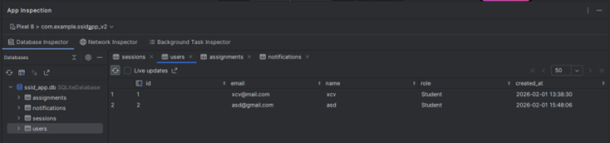

READ (อ่านข้อมูล)
// READ - Get user by email Future<Map<String, dynamic>?> getUserByEmail(String email) async { final db = await database; final result = await db.query( 'users', where: 'email = ?', whereArgs: [email], ); return result.isNotEmpty ? result.first : null; } // READ - Get all sessions Future<List<Map<String, dynamic>>> getAllSessions() async { final db = await database; returnawait db.query('sessions', orderBy: 'analyzed_at DESC'); }
📸 หลักฐาน READ:
[แทรกรูป: Database Inspector แสดงผล Query ข้อมูลจากตาราง sessions]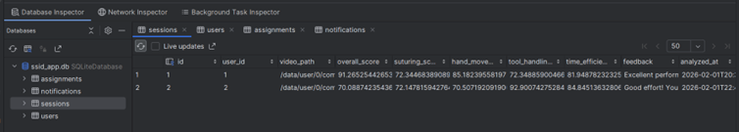

UPDATE (แก้ไขข้อมูล)
// UPDATE - Update user Future<int> updateUser(int id, Map<String, dynamic> user) async { final db = await database; returnawait db.update( 'users', user, where: 'id = ?', whereArgs: [id], ); } // UPDATE - Mark notification as read Future<int> markNotificationAsRead(int id) async { final db = await database; returnawait db.update( 'notifications', {'is_read': 1}, where: 'id = ?', whereArgs: [id], ); }
📸 หลักฐาน UPDATE:
[แทรกรูป: Database Inspector แสดงข้อมูลที่ถูกแก้ไข (is_read เปลี่ยนจาก 0 เป็น 1)]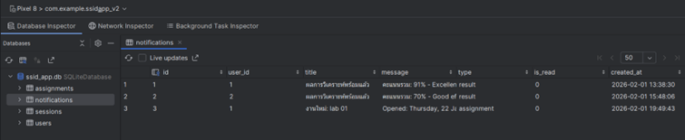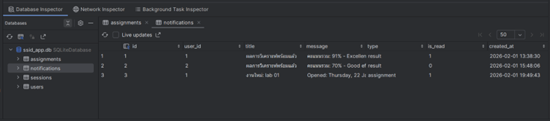

DELETE (ลบข้อมูล)
// DELETE - Delete session Future<int> deleteSession(int id) async { final db = await database; returnawait db.delete( 'sessions', where: 'id = ?', whereArgs: [id], ); } // DELETE - Delete notification Future<int> deleteNotification(int id) async { final db = await database; returnawait db.delete( 'notifications', where: 'id = ?', whereArgs: [id], ); }
📸 หลักฐาน DELETE:
[แทรกรูป: Database Inspector ก่อนและหลังลบข้อมูล]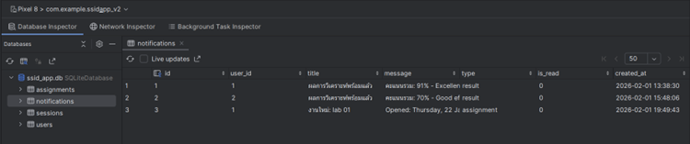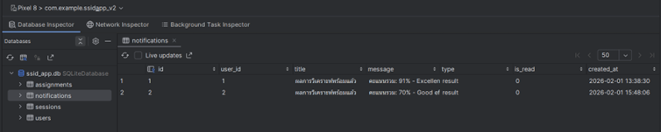

1.4 ภาพหน้าจอ SQLite Database

ตาราง users
[แทรกรูป: Database Inspector แสดงตาราง users]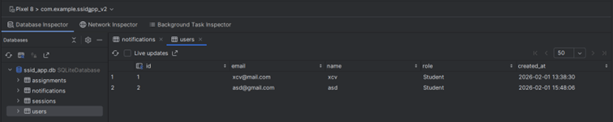

ตาราง sessions
[แทรกรูป: Database Inspector แสดงตาราง sessions]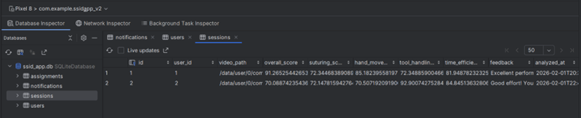

ตาราง notifications
[แทรกรูป: Database Inspector แสดงตาราง notifications]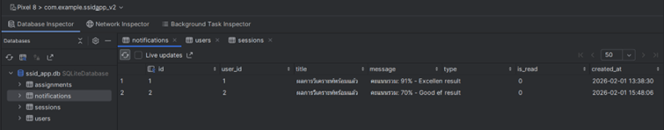

ตาราง assignments
[แทรกรูป: Database Inspector แสดงตาราง assignments]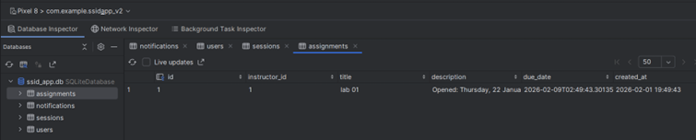

2. Firebase Firestore (2.5 คะแนน)

2.1 การตั้งค่า Firebase
ไฟล์ Configuration:android/app/google-services.json
Dependencies ใน pubspec.yaml:
dependencies:firebase_core:^3.15.2cloud_firestore:^5.6.12firebase_auth:^5.7.0

2.2 Code การเชื่อมต่อ Firestore
ไฟล์:lib/services/firestore_service.dart
import'package:cloud_firestore/cloud_firestore.dart'; classFirestoreService{ final FirebaseFirestore _firestore = FirebaseFirestore.instance; // Reference to collections CollectionReference get usersCollection => _firestore.collection('users'); CollectionReference get sessionsCollection => _firestore.collection('sessions'); CollectionReference get notificationsCollection => _firestore.collection('notifications'); CollectionReference get assignmentsCollection => _firestore.collection('assignments'); }

2.3 CRUD Operations - Firebase Firestore

CREATE (เพิ่มข้อมูล)
// CREATE - Add user to Firestore Future<void> createUser(Map<String, dynamic> userData) async { await usersCollection.add({ ...userData, 'createdAt': FieldValue.serverTimestamp(), }); } // CREATE - Add session to Firestore Future<void> createSession(Map<String, dynamic> sessionData) async { await sessionsCollection.add({ ...sessionData, 'analyzedAt': FieldValue.serverTimestamp(), }); }
📸 หลักฐาน CREATE (Firebase Console):
[แทรกรูป: Firebase Console แสดง Document ที่ถูกเพิ่มใน Collection users]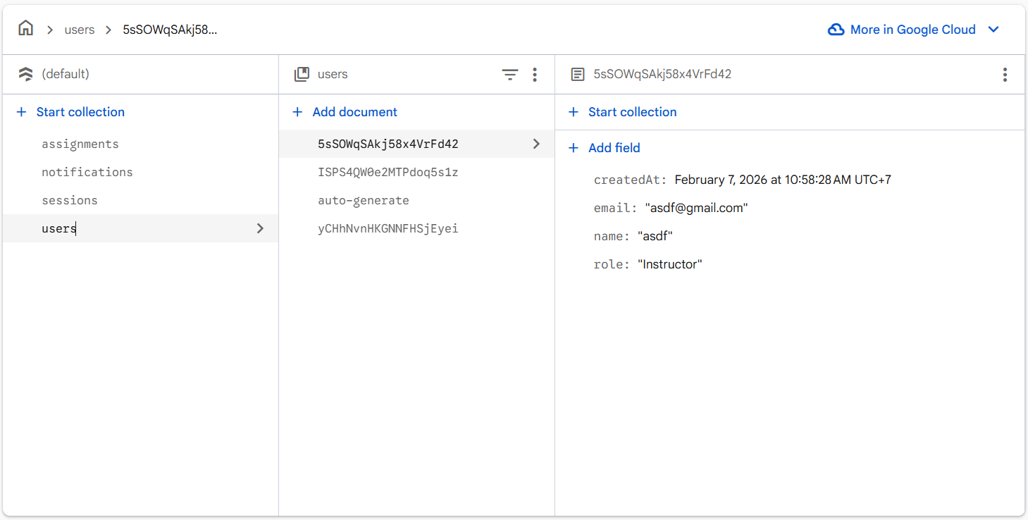

READ (อ่านข้อมูล)
// READ - Get all users Stream<QuerySnapshot> getUsers() { return usersCollection.snapshots(); } // READ - Get sessions by user ID Future<List<DocumentSnapshot>> getSessionsByUserId(String odby('analyzedAt', descending: true) .get(); return snapshot.docs; }
📸 หลักฐาน READ (Firebase Console):
[แทรกรูป: Firebase Console แสดง Collection sessions พร้อมข้อมูล]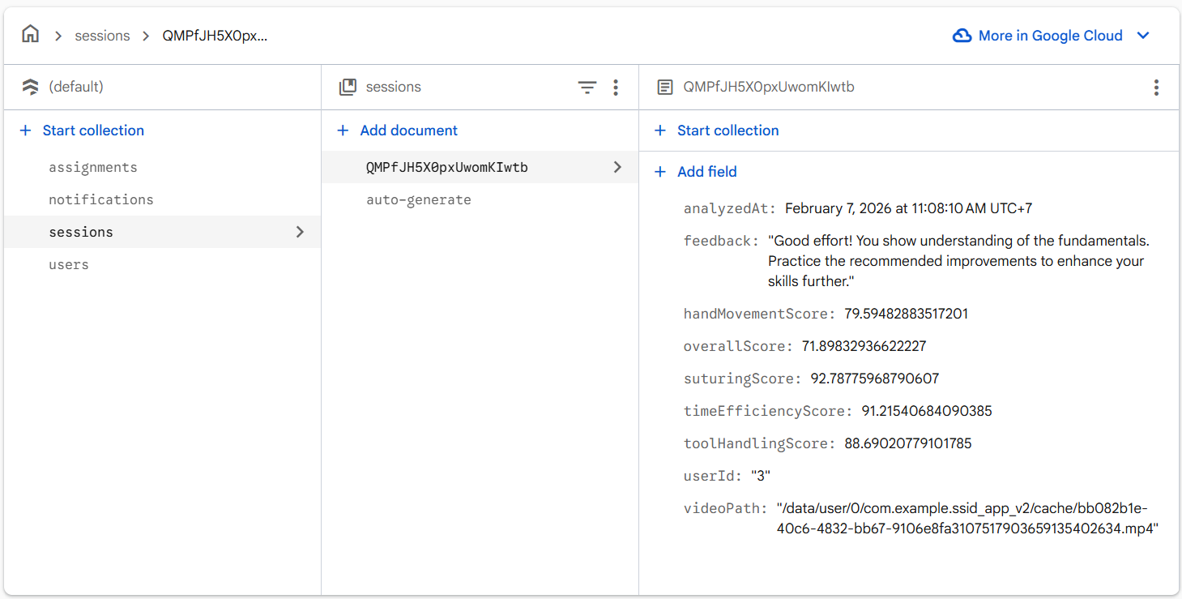

UPDATE (แก้ไขข้อมูล
// UPDATE - Update user profile Future<void> updateUser(String docId, Map<String, dynamic> userData) async { await usersCollection.doc(docId).update(userData); } // UPDATE - Mark notification as read Future<void> markNotificationAsRead(String docId) async { await notificationsCollection.doc(docId).update({ 'isRead': true, }); }
📸 หลักฐาน UPDATE (Firebase Console):
[แทรกรูป: Firebase Console แสดง Field ที่ถูกแก้ไข] ภาพที่ 1 (ก่อน):ภาพที่ 2 (หลัง):

DELETE (ลบข้อมูล)
// DELETE - Delete session Future<void> deleteSession(String docId) async { await sessionsCollection.doc(docId).delete(); } // DELETE - Delete notification Future<void> deleteNotification(String docId) async { await notificationsCollection.doc(docId).delete(); }
ภาพที่ 1 (ก่อน):ภาพที่ 2 (หลัง):

2.4 ภาพหน้าจอ Firebase Firestore

Collection users
[แทรกรูป: Firebase Console แสดง Collection users]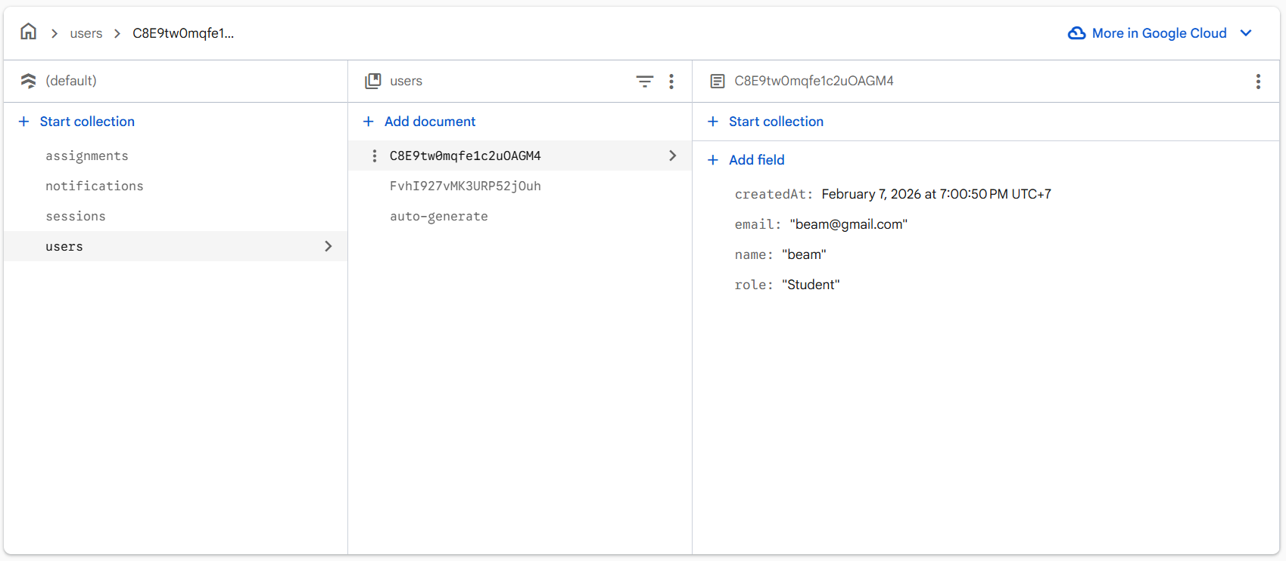

Collection sessions
[แทรกรูป: Firebase Console แสดง Collection sessions]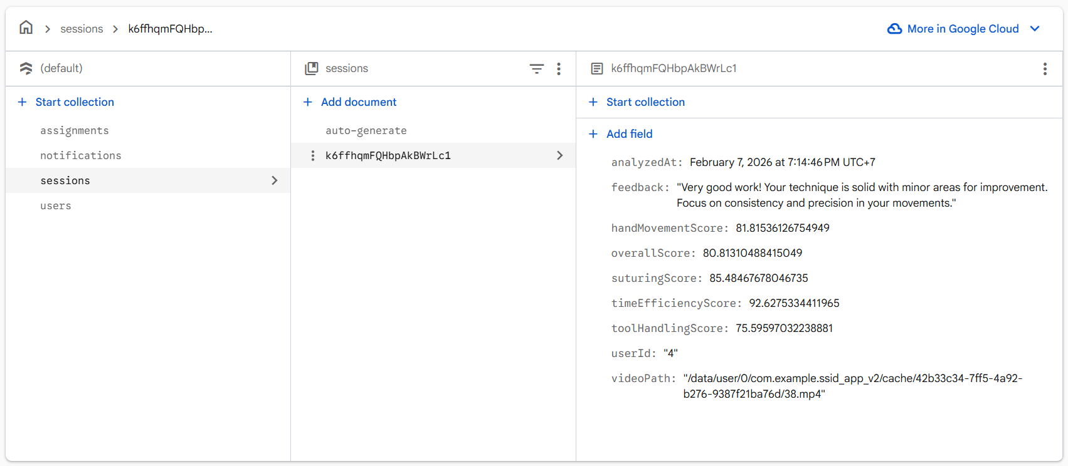

Collection notifications
[แทรกรูป: Firebase Console แสดง Collection notifications]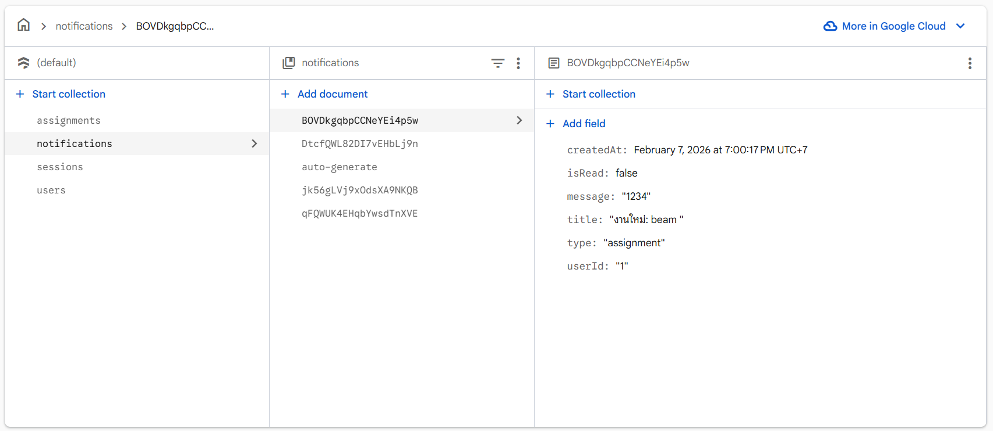

Collection assignments
[แทรกรูป: Firebase Console แสดง Collection assignments]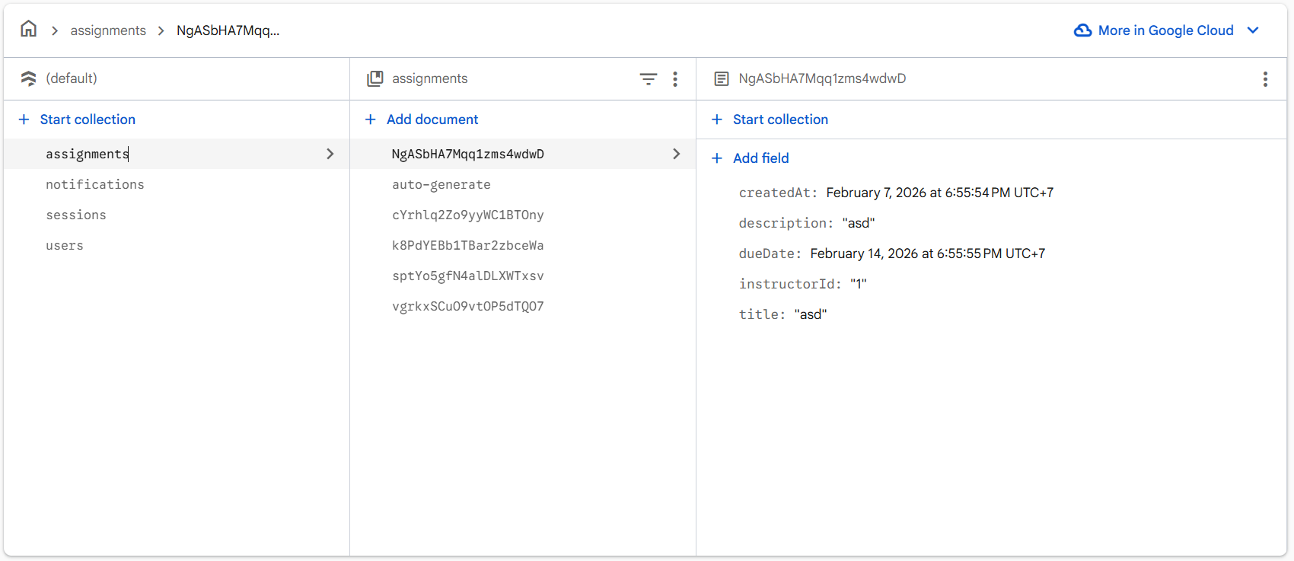

3. สรุป
รายการที่ดำเนินการ
หัวข้อ | รายละเอียด | คะแนน
SQLite Database | เชื่อมต่อและทำ CRUD ได้ครบ 4 operations | 2.5
Firebase Firestore | เชื่อมต่อและทำ CRUD ได้ครบ 4 operations | 2.5
รวม |  | 5.0

Hybrid Database Architecture
แอปพลิเคชันใช้วิธี Hybrid Database:
- SQLite: เก็บข้อมูลท้องถิ่นสำหรับใช้งาน Offline
- Firebase Firestore: Sync ข้อมูลขึ้น Cloud สำหรับ Backup และ Real-time updates
┌─────────────────────────────────────────────────────────────┐
│ SSID Application │
├─────────────────────────────────────────────────────────────┤
│ ┌─────────────┐ ┌─────────────────────────┐ │
│ │ SQLite │◄────Sync────►│ Firebase Firestore │ │
│ │ (Offline) │ │ (Cloud) │ │
│ └─────────────┘ └─────────────────────────┘ │
│ │ │ │
│ ▼ ▼ │
│ Local Storage Real-time Sync │
│ Fast Access Cross-device Access │
│ Offline Support Backup & Recovery │
└─────────────────────────────────────────────────────────────┘

วิธีถ่ายรูปหลักฐาน

SQLite (Android Studio)
- รันแอปบน Emulator
- View → Tool Windows → App Inspection
- เลือก Process: com.example.ssid_app_v2
- Tab: Database Inspector
- เปิด ssid_app.db → แต่ละ Table
- ถ่ายรูปหน้าจอ

Firebase (Web Browser)
- เปิด https://console.firebase.google.com/
- เลือก Project SSID
- Firestore Database
- คลิกแต่ละ Collection
- ถ่ายรูปหน้าจอ
หมายเหตุ: แทนที่ข้อความ [แทรกรูป: ...] ด้วยรูปภาพจริงก่อนส่งงาน

